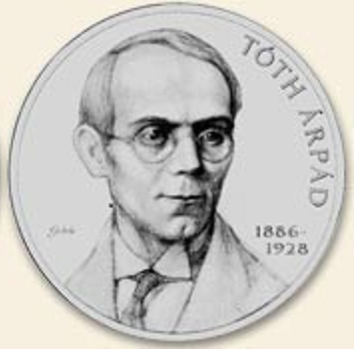 **A Tóth Árpád Nemzeti Társaskör**

*tisztelettel meghívja magyarságismereti szabadegyetemi sorozatá-nak a következő rendezvényére, az isaszegi Jókai Mór Városi Könyvtárba (Dózsa György u. 2., emelet), ahol*

**2020. február 14-én, pénteken, 18.00 órakor**

**Maruzs Roland** *alezredes, hadtörténész,*

*a Hadtörténeti Intézet és Múzeum és Levéltár Katonai Emlékezet és Hadisírgondozó Igazgatóság igazgatóhelyettese tart előadást*

***„Katonahőseink.***

***Az Arany Vitézségi Érem története 1789-1945”***

*címmel.*

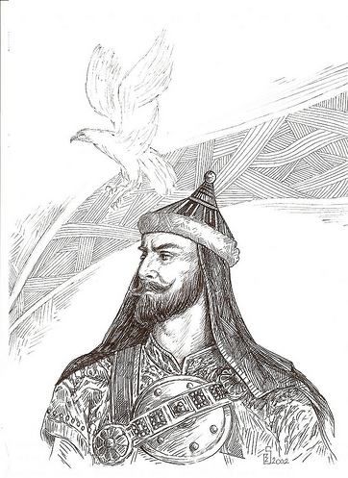

Következő szabadegyetemi rendezvényünket, ***2020. április 17-én, pénteken 18 órakor*** tartjuk. Ekkor kerül sor az idei Tóth Árpád emlékérem átadására és a névadónk életével összefüggő beszélgetésre.

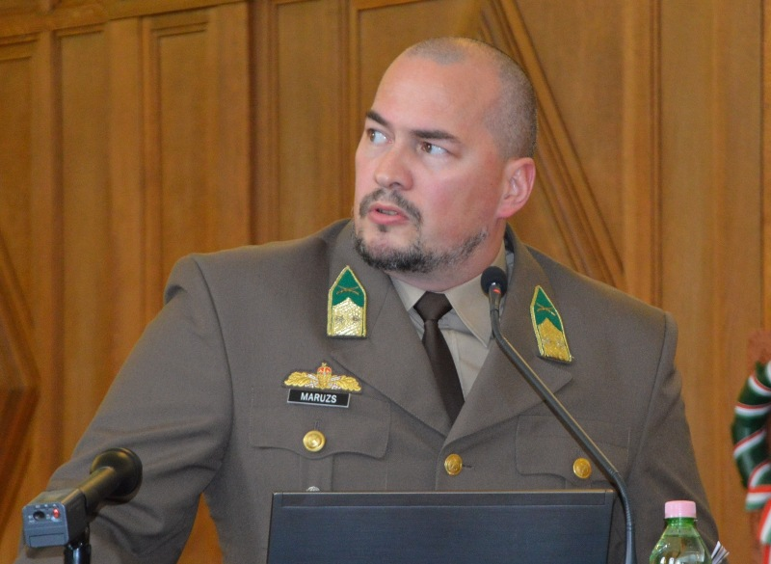

**Maruzs Roland** Salgótarjánban, 1974-ben született. 1993-1998 között a Miskolci Egyetem Bölcsészettudományi Karán, tör-ténelem és pedagógia szakon szerzett ok-levelet.

2000 eleje óta dolgozik a HM Hadtörté-neti Intézet és Múzeum állományában, hivatásos katonatisztként. A Központi Irattár és Hadisírgondozó Irodában a szakreferensi beosztástól az irattár veze-téséig vezetett az útja 2010-ig. Azóta a HM Társadalmi Kapcsolatok és Hadisír-gondozó Hivatal később különböző ne-veken működő részlegének az osztályve-zetője, egyben igazgatóhelyettes. 2019-től ugyanezt a pozíciót tölti be az Intézet Katonai Emlékezet és Hadisírgondozó Igazgatóságán. A tiszti ranglétrán a t. hadnagyi rendfokozattól öt éve jutott el az alezredesi ranghoz.

Fő kutatási területe a hadisírgondozás és az Arany Vitézségi Érem története, amely té-makörökben jelentős publikációs tevé-kenységet folytat.

Önállói kötetei:

* *Vitéz és önfeláldozó magatartásért. Hősi ha-*

*lált halt és posztumusz kitüntetett katonáink adattára, 1939-1945.* Nagykovácsi, Puedlo Kiadó, 2009

* *Tábornoki kar 1945-1956. A Magyar*

*Honvédség és a Magyar Néphadsereg tábornokai a második világháború és az 1956-os forradalom és szabadságharc között.* Szeged, HK Herma-nos Kiadó, 2011

* *Középkereszt, tisztikereszt, lovagkereszt. A Magyar Érdemrend hősi halottainak emlékkönyve.* Budapest, Zrínyi Kiadó, 2013
* *Virtus dolgában töretlen. Arany Vitéz-ségi Éremmel kitüntetett katonáink az első világháborúban.* B. H. N. Kft., 2018

Társszerzőként további öt könyv megírá-sában vett részt.

A Nagy Háború centenáriumára emlé-kezve, Katonahőseink címmel az előző években az Intézetük honlapot létesített ([www.katonahoseink.hu](http://www.katonahoseink.hu/)), amelyen a Hő-sök naptárát futtatták. Az általuk készített rádiós adaptációt talán sokan hallották a Kossuth Rádión, éveken át volt műsoron reggelente. Maruzs alezredes az Attila-vonal harcait felidéző több isaszegi meg-emlékezésen személyesen részt vett. Her-czeg Ferenc íróval vallja, miszerint „aki a háborúban leli halálát, az a nemzetért hozta meg a legnagyobb emberi áldo-zatot…”

Mostani előadása során az érdeklődők megismerhetik az Arany Vitézségi Érem adományozási rendjét a kezdetektől – 1789-től – az első világháború végéig, majd a Horthy Kormányzó által újra alapított kitüntetés adományozásába is betekintést kap a hallgatóság. Számos olyan hőstett is bemutatásra kerül, amiért kiérdemelték a kitüntetést, így fegyver-tények sora tárul a hallgatóság elé az utolsó török elleni háborútól, a napóleoni időszak összeütkö-zésein keresztül, az első világháború he-roikus küzdelmén át, a második világégés befejezéséig. Megismerhetővé válnak azok a csatahelyek, ahol a legtöbb Arany Vi-tézségi Érem „születetett” és azok az alakulatok, amelyek a legtöbb ilyen kitün-tetéssel büszkélkedhettek. Továbbá azok a személyeket is a közönség elé idézi, akik többször is kiérdemelték az Arany Vitézsé-gi Érmet. Az előadás célja a magyar katonai helytállás és a kiemelkedő hadi-tettek, fegyvertények bemutatása a XVIII. század végétől a XX. század közepéig.